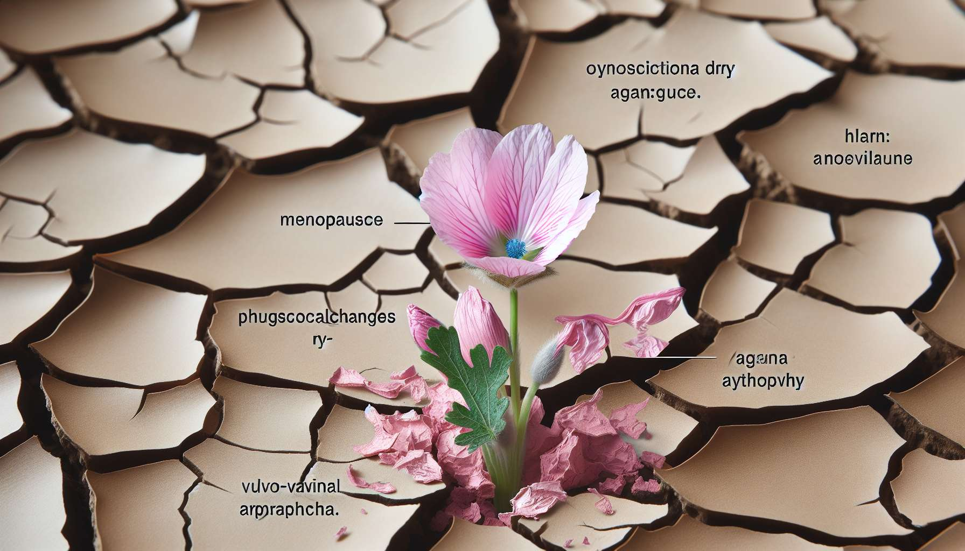

3.3 Sequedad vaginal y atrofia vulvovaginal  
  
La sequedad vaginal y la atrofia vulvovaginal son problemas comunes en las mujeres menopáusicas, que pueden tener un impacto significativo en su bienestar, vida íntima y calidad de vida en general. Casi el 50% de las mujeres informan síntomas de sequedad vaginal durante la menopausia, mientras que la atrofia vulvovaginal afectaría hasta el 60% de las mujeres en los años posteriores a la menopausia. Estos cambios, a menudo tabúes y sub-diagnosticados, pueden provocar dolor, irritación y dificultades sexuales, afectando así la confianza en sí misma y las relaciones de pareja.  
  
La sequedad vaginal y la atrofia vulvovaginal son principalmente causadas por la caída de los estrógenos durante la menopausia. Los estrógenos desempeñan un papel crucial en el mantenimiento del grosor, la elasticidad y la lubricación de la mucosa vaginal. Su disminución resulta en un adelgazamiento y debilitamiento de esta mucosa, así como una reducción de la secreción de las glándulas vaginales. Así, la vulva y la vagina se vuelven más secas, más sensibles y más propensas a irritaciones e infecciones. Las relaciones sexuales pueden volverse dolorosas, incluso imposibles, provocando una disminución de la libido y un acudido angustia emocional. Una cliente me confesó que había renunciado progresivamente a cualquier actividad sexual debido a dolores insoportables, lo cual había creado tensiones en su pareja. Ayudándola a abordar el tema con su médico y a encontrar un tratamiento adecuado, pudo recuperar una vida íntima satisfactoria.  
  
Los síntomas de la sequedad vaginal y la atrofia vulvovaginal pueden variar en intensidad de una mujer a otra. Algunas sienten una sensación de sequedad, ardor o picazón, mientras que otras sufren de dolores intensos durante las relaciones sexuales o incluso al simple contacto con la ropa interior. La atrofia vulvovaginal también puede causar síntomas urinarios, como una frecuente necesidad de orinar, incontinencia o recurrentes infecciones urinarias. Estos problemas pueden tener un impacto considerable en la calidad de vida de las mujeres, obligándolas a veces a modificar su vida cotidiana y sus relaciones sociales.  
  
Existen numerosas opciones terapéuticas para aliviar la sequedad vaginal y la atrofia vulvovaginal. Los tratamientos locales a base de estrógenos, en forma de cremas, óvulos o anillos vaginales, son a menudo el primer tratamiento a considerar. Estos permiten restaurar el grosor y la lubricación de la mucosa vaginal, minimizando al mismo tiempo la absorción sistemática de los estrógenos. Los lubricantes y humectantes vaginales no hormonales también pueden proporcionar alivio temporal y facilitar las relaciones sexuales. Algunas mujeres encuentran beneficios en terapias complementarias, como la acupuntura o el uso de aceites esenciales. En los casos más severos, se pueden considerar intervenciones quirúrgicas (láser vaginal, inyecciones de grasa), siempre en concertación con un médico especializado.  
  
Como coach de menopausia, su papel será ayudar a sus clientas a romper el tabú en torno a estos síntomas y hablar de ellos abiertamente con su pareja y su médico. Podrá informarles sobre las diferentes opciones terapéuticas disponibles y animarlas a consultar a un profesional de la salud para encontrar el tratamiento más adecuado para su situación. También podrá guiarlas hacia cambios de estilo de vida beneficiosos, como la adopción de una dieta rica en fitoestrógenos (soja, lino) y la práctica regular de una actividad física suave (yoga, pilates) para promover la circulación sanguínea pélvica. Su apoyo será valioso para ayudarlas a recuperar una vida íntima satisfactoria y a recuperar su confianza en sí mismas.  
  
Puntos clave:  
  
- La sequedad vaginal y la atrofia vulvovaginal son problemas comunes en las mujeres menopáusicas, que afectan a cerca del 50% y 60% de ellas respectivamente.  
  
- Estos síntomas son principalmente causados por la disminución de los estrógenos durante la menopausia, lo que conduce a un adelgazamiento y debilitamiento de la mucosa vaginal.  
  
- Los síntomas pueden incluir una sensación de sequedad, ardor, picazón, dolor durante el sexo y problemas urinarios.  
  
- Estos problemas pueden tener un impacto significativo en el bienestar, la vida íntima, la confianza en sí misma y la calidad de vida general de las mujeres.  
  
- Existen numerosas opciones terapéuticas, incluyendo tratamientos locales a base de estrógenos, lubricantes y humectantes vaginales, y en algunos casos, intervenciones quirúrgicas.  
  
- Como coach de menopausia, es importante ayudar a las clientas a romper el tabú en torno a estos síntomas, hablar de ellos abiertamente y consultar a un profesional de la salud para encontrar el tratamiento adecuado.  
  
- Cambios en el estilo de vida, como una dieta rica en fitoestrógenos y una actividad física suave, también pueden ser beneficiosos.